Федеральное государственное автономное образовательное учреждение

высшего образования

«Национальный исследовательский университет ИТМО»

Факультет программной инженерии и компьютерной техники

Отчёт

По расчётно-графической работе

по Линейной алгебре

Вариант: 5

Выполнили:

Кремпольская Екатерина Александровна

Касьяненко Вера Михайловна

P3120

Принял:

Цветков Константин Борисович

г. Санкт-Петербург

2023 г.

Задача №1

Найти норму векторов **а** и **b** и угол между ними в евклидовом пространстве

**Решение:**

Норма (длина) вектора *x* в евклидовом пространстве считается по формуле

Угол между двумя векторами *a* и *b* определяется равенством ,   
где

Найдем скалярное произведение векторов:

Задача №2

Найти норму элементов **f** и **g** и угол между ними в евклидовом пространстве многочленов с вещественными коэффициентами и скалярным произведением

**Решение:**

Чтобы найти нормы элементов 𝑓 и 𝑔, найдем скалярные квадраты:

Далее найдем угол:

Задача №3

Проверить, что система векторов ортогональна в , дополнить её до ортогонального базиса (дополнение не единственно)

**Решение:**

 Используем необходимое и достаточное условие ортогональности двух векторов

Пусть Это приводит к однородной системе линейных уравнений:

Решим эту систему методом Гаусса.

Получено общее решение. Отсюда при получаем частное решение – один из векторов, ортогональных данным векторам .

Теперь необходимо подобрать еще один вектор, ортогональный каждому из векторов . Пусть искомый вектор . Тогда имеем: . Это приводит к однородной системе линейных уравнений:

Решим ее методом Гаусса.

Получено общее решение. Отсюда при получаем частное решение  
 – один из векторов, ортогональных данным векторам .

Таким образом, чтобы получить ортогональный базис векторного пространства можно добавить к данным векторам векторы и   
.

Задача №4

С помощью процесса ортогонализации построить ортонормированный базис линейной оболочки, порождённой системой векторов

**Решение:**

 Найдем базис линейной оболочки:

Получена ступенчатая матрица, содержащая три ненулевые строки. Значит, ранг данной системы векторов равен 3, и система векторов  линейно независима. Следовательно, векторы    составляют базис данной линейной оболочки, являющейся подпространством в *E4*.

Для построения ортонормированного базиса в *E4* применим метод ортогонализации Грама-Шмидта. Получим

Последовательно найдем

Следовательно, система векторов  является искомым ортогональным базисом. Заметим, что ортогональность векторов  легко проверяется:

Пусть , то неизвестные координаты найдутся из условий

Так как , неизвестные можно взять в качестве базисных неизвестных.

Если для свободной (небазисной) неизвестной , то

Нормировав найденные векторы , построим ортонормированный базис в *E4*:

Задача №5

Найти базис (находится неоднозначно) ортогонального дополнения подпространства, порождённого системой векторов

**Решение:**

Получена ступенчатая матрица с количеством ненулевых строк , следовательно, ранг матрицы и векторы являются линейно зависимыми. То есть линейное подпространство определено векторами и поскольку они линейно независимы, то составляют его базис.

Дополним систему этих двух векторов до базиса вектором , который удовлетворяет условиям и положим. Вектор является решением системы из трех уравнений и в качестве него можно взять любую фундаментальную систему решений.

Найдем ФСР:

Таким образом,

Из выбора вектора следует, что он составляет базис ортогонального дополнения подпространства

Задача №6

Найти:

а) проекцию вектора **x** на подпространство, являющееся линейной оболочкой заданных векторов , и его ортогональную составляющую;

б) угол между вектором **x** и подпространством, являющимся линейной оболочкой заданных векторов ;

в) расстояние от вектора **x** до подпространства, являющегося линейной оболочкой заданных векторов

**Решение:**

Получена ступенчатая матрица с количеством ненулевых строк , следовательно, ранг матрицы и векторы являются линейно зависимыми. То есть линейное подпространство определено векторами и поскольку они линейно независимы, то составляют его базис.

 Вычисляем скалярные произведения:

Составим неоднородную систему:

, а ортогональная составляющая

Таким образом, угол

Задача №7

Используя теорию квадратичных форм, привести к каноническому виду уравнение поверхности второго порядка; классифицировать поверхность; построить график поверхности в исходной системе координат, отметив систему координат, в которой уравнение поверхности имеет канонический вид

**Решение:**

Матрица этой квадратичной формы имеет вид:

Столбец коэффициентов линейной формы:

Составим характеристическое уравнение:

* Найдем собственные векторы, соответствующие собственному значению :

Полагая в последнем равенстве , получим

Откуда собственные векторы, соответствующие собственному значению , имеют вид .

* Найдем собственные векторы, соответствующие собственному значению   
  :

Полагая в последнем равенстве , получим

Откуда собственные векторы, соответствующие собственному значению , имеют вид .

* Найдем собственные векторы, соответствующие собственному значению   
  :

Полагая в последнем равенстве , получим

Откуда собственные векторы, соответствующие собственному значению , имеют вид .

Нормируя векторы, получим:

Матрица ортогонального преобразования:

Отсюда получаем формулы преобразования координат:

Вычисляем столбец коэффициентов линейной формы:

Составляем уравнение:

Выделим полные квадраты:

Произведя параллельный перенос осей координат по формулам и разделив уравнение на , приходим к уравнению   
Делаем замену , переименовывая координатные оси:

Получили каноническое уравнение эллипсоида.

Найдем замену неизвестных, приводящую исходное уравнение к каноническому виду

Таким образом, начало канонической системы координат относительно исходной системы координат имеет координаты .

z

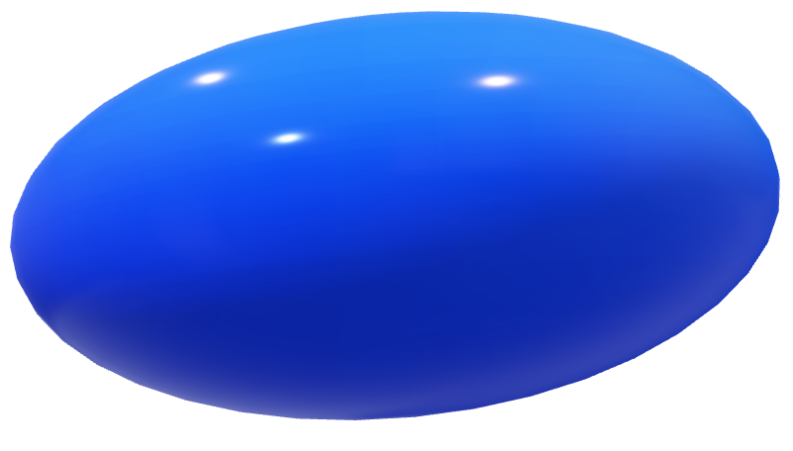

z

y

x

y

x

3

1

1

1